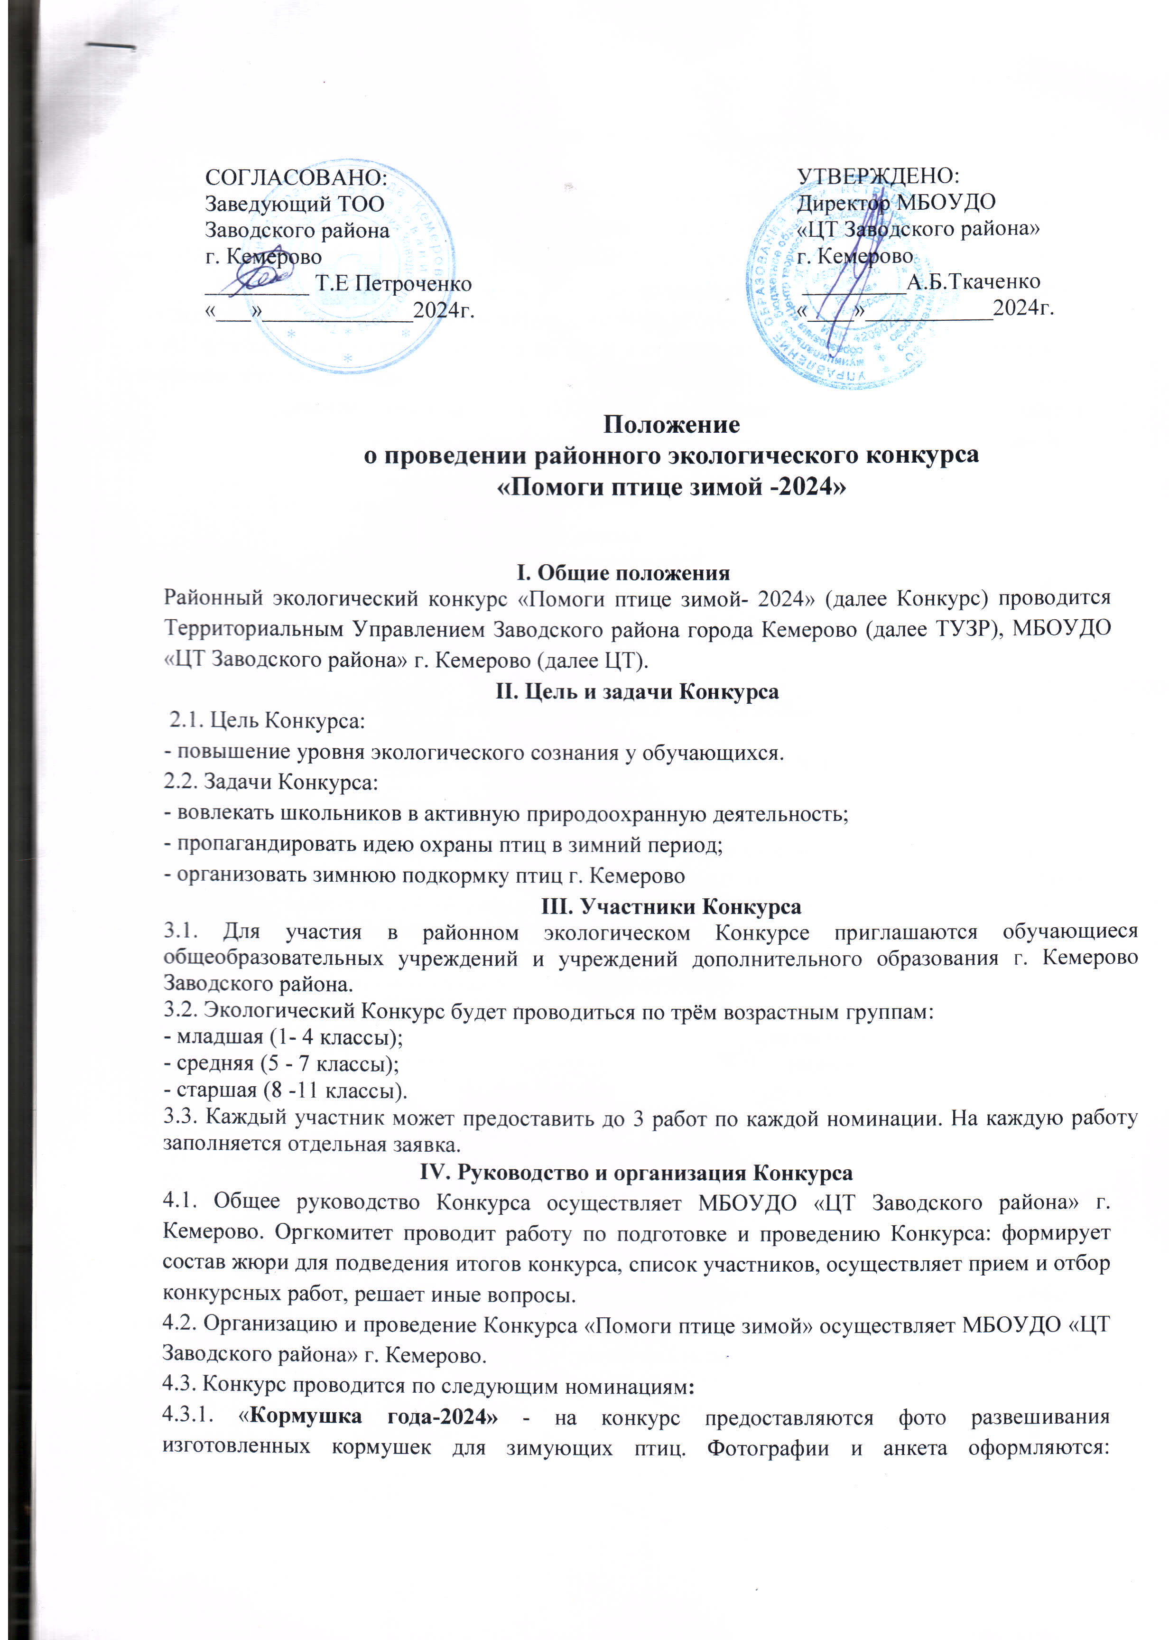
ПРИЛОЖЕНИЕ1 и отправляются на электронную почту ecologo_bio@mail.ru (нижнее подчёркивание).
4.3.2. «Съедобная кормушка-игрушка» - на конкурс предоставляется фото развешивания изготовленных съедобных кормушек, с указанием состава кормовой смеси для зимующих птиц. Фотографии и анкета оформляются: ПРИЛОЖЕНИЕ1 и отправляются на электронную почту ecologo_bio@mail.ru (нижнее подчёркивание).
4.3.3. «Помоги птице зимой!» - конкурс листовок. Листовки выполняются в любой технике: карандаш, фломастер, тушь, гуашь, акварель и др. на плотных листах бумаги, размер - А 4. Работа и анкета оформляются: ПРИЛОЖЕНИЕ 1. Листовки предоставляются вместе с заявкой по адресу: ул. Федоровского, 22 (МБОУДО «ЦТ Заводского района» г. Кемерово).

Название работы
ФИО автора
школа, класс
ФИО руководителя
должность

4.4. Сроки проведения Конкурса: Конкурс проводится с 14.10.2024 по 15.11.2024г. (включительно).
4.5. Конкурсные работы, отправленные позже заявленного срока, не принимаются!

V. Требования к оформлению
Конкурсные работы должны иметь этикетку (в правом нижнем углу) размером 5x10 см, на которой указать название работы, фамилию, имя автора (полностью), образовательное учреждение (класс, школа, УДО, творческое объединение), Ф.И.О. руководителя (полностью), должность, место работы. Работы, не соответствующие требованиям, рассматриваться не будут.

VI. Критерии оценки работ
- практическая значимость;
- оригинальность оформления;
- внешний вид, эстетичность;
- техника и качество выполнения;
- информативность;
- отношение автора к проблеме.

VII. Подведение итогов Конкурса
7.1. Оргкомитет проводит оценку конкурсных работ согласно установленным критериям и определяет победителей. По итогам Конкурса определяется победитель в каждой номинации, занявший 1-е место, и призеры, занявшие 2-е и 3-е места в каждой номинации.
7.2. Победители и призеры Конкурса награждаются грамотами Территориальным Управлением Заводского района города Кемерово.

Исп. Кочергина И.П.
8- 904-574-24-71

Приложение 1

Заявка
на участие в районном экологическом Конкурсе
«Помоги птице зимой - 2024»

Номинация
Название работы
ФИО участника (участников)
ОУ, класс или объединение
ФИО (полностью) руководителя, должность
Контактный телефон педагога
Электронная почта педагога

Руководитель ___________________ Подпись ___________________

Приложение 2
В оргкомитет по проведению
районного экологического Конкурса
«Помоги птице зимой-2024»

Заявление
о согласии родителя (законного представителя) на обработку персональных данных обучающегося

Я, _________________________________________________________________________________________
(ФИО родителя)
являюсь законным представителем несовершеннолетнего _______________________________________
________________________________________________________________________________________
(ФИО учащегося)
учащегося____________________________________________________________________________
(наименование образовательного учреждения, класс)

Настоящим даю свое согласие на сбор, систематизацию, накопление, хранение, уточнение (обновление, изменение), публикацию (в том числе, в сети Интернет) использование, распространение (передачу), обезличивание, блокировку и уничтожение персональных данных:
- фамилия, имя, отчество;
- год, месяц, дата и место рождения;
- адрес проживания (регистрации);
- серия, номер основного документа, удостоверяющего личность (паспорт, свидетельство о рождении);
- пол;
- основное место учебы (образовательное учреждение, класс);
- результаты участия в районных этапах Конкурса «Помоги птице зимой!», в которых принимает участие учащийся.
Согласие на обработку персональных данных может быть отозвано мною путем направления в муниципальный орган управления образованием письменного отзыва.
Согласен, что оператор указанного мною этапа районного экологического Конкурса «Помоги птице зимой!» обязан прекратить обработку персональных данных и уничтожить персональные данные в течение 10 (десяти) рабочих дней с момента получения указанного отзыва.
Подтверждаю, что права и обязанности в области защиты персональных данных мне разъяснены.

Дата: _______.______.________ г.

Подпись: ________________________ (________________________________)

